2020年12月30日，中共阜阳市颍州区委组织部评定中共颍州区清河街道洪郢社区为2019年度四星级党组织。
2020年7月27日，市档案馆李庆桂、区重点工程局张强一行人至洪郢社区皖新文化广场翡翠庄园小区开展文明创建座谈会。
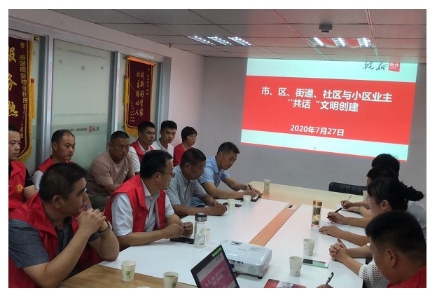
2020年7月22日下午，市数据资源管理局（政务服务管理局）党组成员、副局长李彪带领机关科室人员前往颍州区洪郢社区开展文明城市建设结对共建工作。
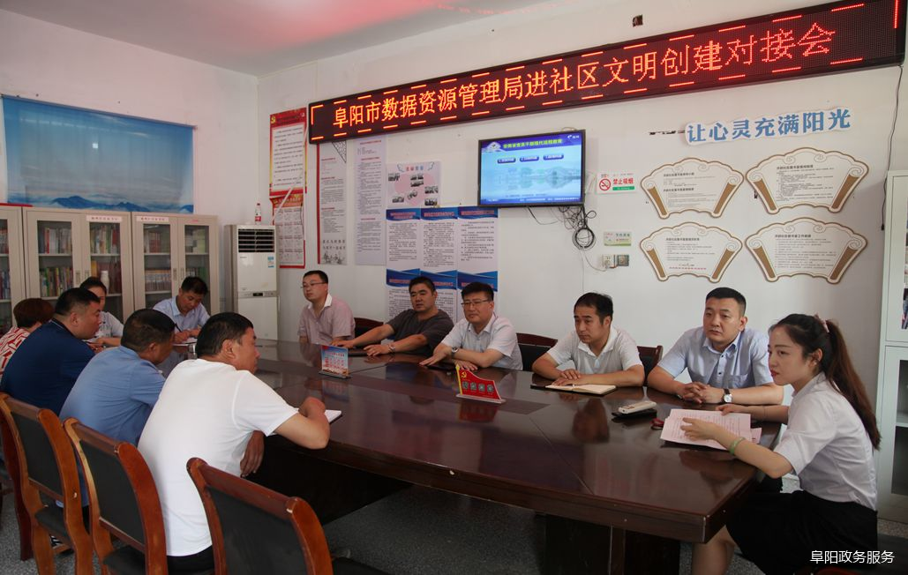
2020年7月24日上午，市数据资源管理局党组书记、局长齐明砾赴颍州区清河街道办洪郢社区调研指导创建全国文明城市工作。党组成员、副局长李彪参加调研。
